NTNU - Eksperter i team: Gullfakslandsbyen 2009.
OPPGAVE 3 – TEMPERATUREFFEKTER PGA VANNINJEKSJON

Bakgrunn
Trykkvedlikehold og fortrenging vha. vanninjeksjon er den viktigste utvinningsmekanismen på Gullfaksfeltet. Injeksjon av sjøvann har pågått siden april 1987, dvs. fra 4 måneder etter produksjonsstart. I de 20 årene som er gått etter den tid har man injisert 747 MSm3 sjøvann og tatt ut og det er produsert 359 MSm3 med vann og 337 MSm3 med olje.

Dette har endret reservoaret fullstendig. Områder som tidligere var oljefylt er nå delvis vannfylt og store deler av dette området har fått redusert temperaturen betydelig. Hvor mye temperaturen er endret og hvilke konsekvenser dette har for vår videre utnyttelse av reservoaret er temaet for denne oppgaven.

Problemstillinger:
Hvordan finne pålitelige temperaturdata?
Hvordan modellere temperaturfordelingen i reservoaret best mulig?
Hvordan påvirkes reservoaret egenskaper (fluid og bergart) av lavere temperaturen:
- mobilitetet
- injektivitet
- borbarhet
- tolkning av seismiske signal
- tolkning av logger (åpenhull og foret)
- effekt for diverse kjemiske metoder for forbedret flømming

Framgangsmåte:
Område H1 på Gullfaksfeltet har erfart mange av disse endringene og man har bra med data, en brukende simuleringsmodell, gode seismiske data, loggdata og erfaring fra boring i nedkjølt område.

Beskrive effekten som avkjøling kan ha for tolkning av injektivitet, logger, seismiske (akustiske) signal, formasjonsstyrke, etc.

Sammenlign analytiske løsninger med resultater fra numeriske modeller for beskrivelse av temperaturutvikling i et reservoar som utsettes for massiv injeksjon av kaldt sjøvann.

Beskriv og modeller hvordan en ”termisk aktiv” gel vil kunne brukes til å divergere vannstrømmen og på den måten øke den mikroskopiske og makroskopisk fortrengningseffektiviteten.

StatoilHydro veiledere:
Karl Sigurd Årland, e-mail: ksar@statoilhydro.com, telf.: 41476625
Petter Eltvik, e-mail : petel@statoilhydro.com, telf.: 91820939

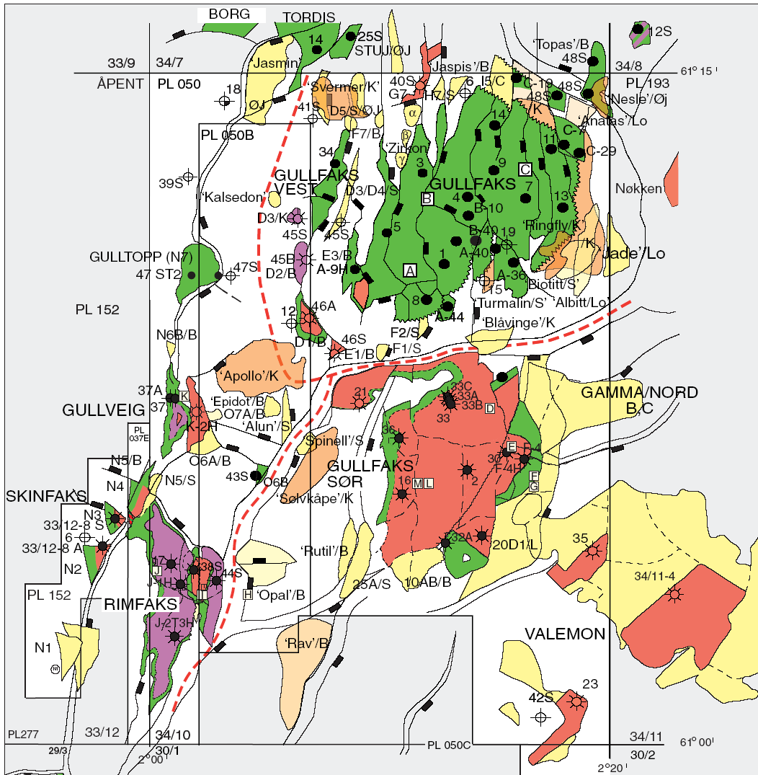

Figur 1. Oversiktskart Gullfaks området.

